The Neighborhood that didn't forget: The Kokkinia Blockade (1944)

By D.-N. Aloniati (To my grandmother Toula a daughter of Nikaia)

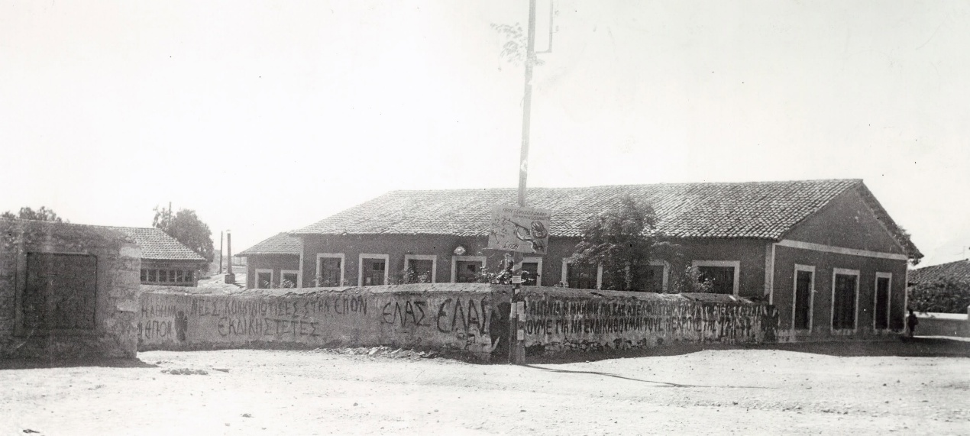
Εικόνα 1 Φωτογραφία: Σεπτέμβριος 1944. Η Μάντρα του Μπλόκου Φωτογράφος Μιχάλης Νικολινάκος, Αρχείο Μιχάλη Νικολινάκου.- Image 1. Photograph, September 1944: the Blockade Wall. Photographer: Michalis Nikolinakos. Michalis Nikolinakos Archive.

In the early hours of 17 August 1944, the German occupying forces and their Greek collaborators carried out a blockade in Kokkinia/Nikaia, a refugee neighborhood in Piraeus with extensive involvement in the Resistance. A blockade was a practice of completely sealing off a specific area to establish total control over it. Such operations primarily targeted working-class neighborhoods, whose residents were deeply involved in the Resistance, especially in its largest organization, the National Liberation Front (EAM).
When the Germans and their local collaborators surrounded Kokkinia, blocking all entrances and exits of the area, went out into the streets and used megaphones to order all men between the ages of 16 and 60 to report to the square of Osia Xeni. There, Greek Nazi collaborators—wearing hoods so that they would not be recognized—identified Greek patriots to the occupying forces, accusing them of being members of the Resistance and communists. Those designated were taken a few meters away, to the walled grounds of a former carpet factory, where they were executed. The site subsequently became known as “the Blockade Wall of Kokkinia.”
Executions also took place elsewhere in the Kokkinia area. Those who disobeyed the orders and failed to appear at Osia Xeni were executed on the spot. The exact number of people executed remains unknown. It is estimated that more than 300 people were killed that day. Approximately 6.000–8.000 people were transported on foot over about 8 kilometers to the Haidari Camp, with the intention of sending them to Germany for forced labor. Some of the prisoners of the Kokkinia Blockade were executed before the end of the German occupation, while others were eventually sent to Germany to meet the Third Reich’s need for labor.
Tα ξημερώματα στις 17 Αυγούστου του 1944, οι Γερμανοί κατακτητές και οι ντόπιοι συνεργάτες τους πραγματοποίησαν ένα μπλόκο στην Κοκκινιά/ Νίκαια. Είναι μια προσφυγική συνοικία του Πειραιά, με μεγάλη συμμετοχή στην Αντίσταση. Το μπλόκο ήταν μια πρακτική πλήρους αποκλεισμού μιας συγκεκριμένης περιοχής για να έχουν τον απόλυτο έλεγχό της. Επιλέγονταν κυρίως εργατικές γειτονιές, οι κάτοικοι των οποίων είχαν μεγάλη συμμετοχή στην Αντίσταση και κυρίως στην μεγαλύτερη οργάνωση της το ΕΑΜ (Εθνικό Απελευθερωτικό Μέτωπο).
Όταν οι Γερμανοί μαζί με τους ντόπιους συνεργάτες τους περικύκλωσαν την Κοκκινιά αποκλείοντας τις εισόδους και τις εξόδους της περιοχής, βγήκαν στους δρόμους και με χωνιά καλούσαν τους άνδρες ηλικίας 16 ως 60 ετών να παρουσιαστούν στην πλατεία της Οσίας Ξένης. Εκεί οι Έλληνες συνεργάτες των Ναζί, προκειμένου να μην αναγνωριστούν φορούσαν κουκούλες και υπέδειχναν στους κατακτητές Έλληνες πατριώτες, κατηγορώντας τους ως μέλη της Αντίστασης και κομμουνιστές. Όσοι υποδεικνύονταν μεταφέρονταν λίγα μέτρα πιο πέρα στην μάντρα ενός παλιού ταπητουργείου όπου εκτελέστηκαν. Η μάντρα έμεινε γνωστή ως «Η Μάντρα του Μπλόκου της Κοκκινιάς».
Εκτελέσεις έγιναν και στην υπόλοιπη περιοχή της Κοκκινιάς. Όσοι παράκουσαν τις εντολές και δεν παρουσιάστηκαν στην Οσία Ξένη εκτελέστηκαν επί τόπου. Ο ακριβής αριθμός των εκτελεσμένων δεν είναι γνωστός. Υπολογίζεται ότι εκείνη την ημέρα εκτελέστηκαν πάνω από 300 άτομα. Περίπου 6-8.000 άνθρωποι μεταφέρθηκαν με τα πόδια σε μια απόσταση περίπου 8 χλμ. στο Στρατόπεδο Χαϊδαρίου, με σκοπό να σταλούν στην Γερμανία για καταναγκαστική εργασία. Κάποιοι από τους κρατούμενους από το Μπλόκο της Κοκκινιάς εκτελέστηκαν ως το τέλος της Γερμανικής Κατοχής, ενώ άλλοι στάλθηκαν τελικά για να καλυφθούν οι ανάγκες του Γ΄ Ράιχ σε εργατικά χέρια.

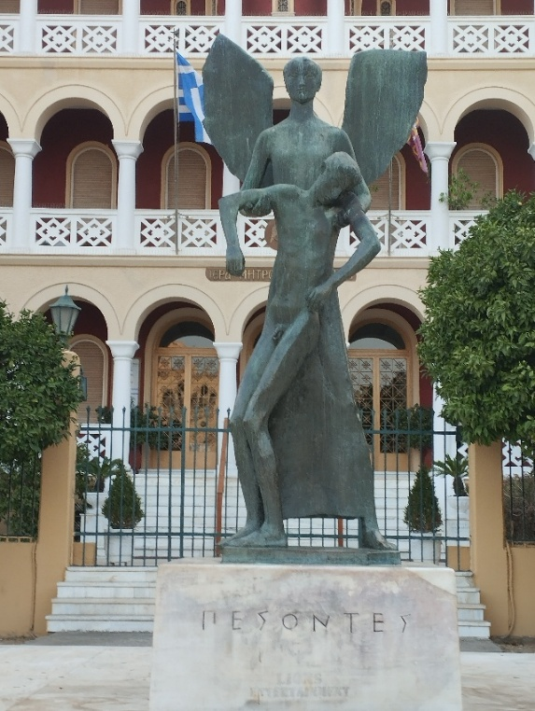
Εικόνα 2 Μνημείο Πεσόντων στην Πλατεία της Οσίας Ξένης- Φωτογραφία Ν. Α.- Image 2. Monument to the Fallen in Osia Xeni Square. Photograph: N. A.

From the first year after liberation, the people of Kokkinia commemorated those who had been executed during the Blockade. Greece’s political situation in the mid-1950s was highly turbulent. Power was held by the Right, as the victor of the Civil War (1946–1949) that followed the country’s liberation from the German occupation. The National Resistance, and especially the EAM, had not been officially recognised, while left-wing supporters were subjected to persecution. Nevertheless, Kokkinia did not forget its Resistance past. In 1956, a monument to the fallen was erected in Osia Xeni Square in honour of those executed during the Blockade. The sculptor was Georgios Zongolopoulos, and the monument may have been the first memorial to the fallen erected in post-war Greece.
Από τον πρώτο χρόνο μετά την απελευθέρωση οι κάτοικοι της Κοκκινιάς τίμησαν την μνήμη των εκτελεσμένων στο Μπλόκο. Η πολιτική κατάσταση στην Ελλάδα στα μέσα της δεκαετίας του 1950 ήταν αρκετά ταραγμένη. Την εξουσία κατείχε η Δεξιά παράταξη ως η νικήτρια του Εμφυλίου πολέμου (1946-1949) που είχε ακολουθήσει την απελευθέρωση της χώρας από τους Γερμανούς κατακτητές. Η Εθνική Αντίσταση και κυρίως το ΕΑΜ δεν είχε αναγνωριστεί επίσημα, ενώ οι οπαδοί της Αριστεράς βρίσκονταν υπό διωγμό. Ωστόσο, η Κοκκινιά δεν ξέχασε το αντιστασιακό της παρελθόν. Το 1956 ανεγέρθηκε στην Πλατεία της Οσίας Ξένης ένα μνημείο πεσόντων για να τιμηθεί η μνήμη των εκτελεσμένων του Μπλόκου. Γλύπτης ήταν ο Γ. Ζογγολόπουλος και αυτό το μνημείο είναι ίσως το πρώτο μνημείο πεσόντων που ανεγέρθηκε στην μεταπολεμική Ελλάδα.

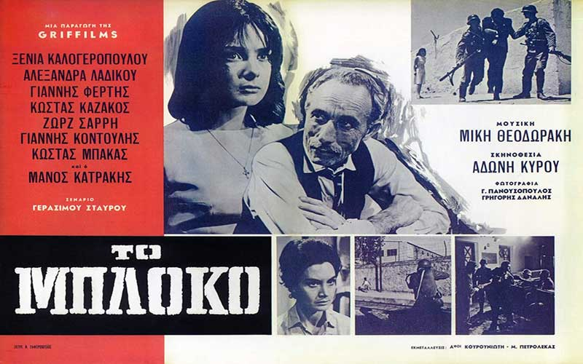
Εικόνα 3 Αφίσα από την κινηματογραφική ταινία Το Μπλόκο (1965)- Image 3. Poster for the film The Blockade (1965) from the original movie release.
In 1965, Greece’s political situation remained turbulent. Both the Communist Party and the memory of the EAM-led Resistance continued to be persecuted. Another issue that remained largely concealed was the collaboration of Greeks with the German occupying forces. This was due both to the absence of any substantial punishment of Greek collaborators after liberation and to the fact that the victorious side in the Civil War incorporated many of them—including members of the Security Battalions and the X Organisation—into the political life.
That year, Adonis Kyrou’s film The Blockade (To Bloko) was released in Greek cinemas. The cast included many well-known actors of the period. The film dealt with the events of the Kokkinia Blockade, which were difficult to represent on screen at that time. It was filmed on location in the Nikaia area, with local residents participating as extras.
The film was one of the first attempts by Greek cinema to depict a difficult past, at a time when many former EAM members still lived in the working-class neighbourhoods that had suffered under the blockades. During its theatrical run, the film sold 165,426 tickets. Shortly after its release, it was banned by the government in order to allow the removal of scenes that the state and the censorship authorities of the period considered politically dangerous.
Το 1965 η πολιτική κατάσταση στην Ελλάδα συνέχιζε να παραμένει ταραγμένη. Τόσο το κομμουνιστικό κόμμα όσο και η μνήμη της εαμικής αντίστασης παρέμειναν υπό διωγμό. Ένα ακόμα θέμα που βρισκόταν στο σκοτάδι ήταν η συνεργασία Ελλήνων με τους Γερμανούς κατακτητές. Αυτό οφείλεται στο γεγονός ότι στην Ελλάδα δεν υπήρξε μετά την Απελευθέρωση ουσιαστική τιμωρία των Ελλήνων συνεργατών των κατακτητών, αλλά και στο γεγονός ότι η νικήτρια πλευρά του Εμφυλίου ενσωμάτωσε πολλούς από αυτούς (τους λεγόμενους Χίτες και Ταγματασφαλίτες) στην πολιτική ζωή της χώρας.
Αυτή τη χρονιά βγήκε στις κινηματογραφικές αίθουσες η ταινία του Άδωνη Κύρου Το Μπλόκο. Στους πρωταγωνιστικούς ρόλους είχε πολλούς γνωστούς, εκείνη την εποχή ηθοποιούς. Θέμα της ταινίας ήταν τα γεγονότα του Μπλόκου της Κοκκινιάς, που ήταν δύσκολο να αποτυπωθούν κινηματογραφικά σε εκείνη την εποχή. Η ταινία γυρίστηκε σε φυσικά τοπία στην περιοχή της Νίκαιας με την συμμετοχή των ίδιων των κατοίκων στους ρόλους των κομπάρσων.
Η ταινία ήταν μια από τις πρώτες αποτυπώσεις στον ελληνικό κινηματογραφικό φακό ενός δύσκολου παρελθόντος, καθώς πολλά μέλη του ΕΑΜ ζούσαν στις εργατικές γειτονιές που είχαν υποφέρει από τα μπλόκα. Κατά την διάρκεια της προβολής της έκοψε 165.426 εισιτήρια. Λίγο μετά τη έναρξη προβολής της με διάταγμα της κυβέρνησης απαγορεύτηκε προκειμένου να περικοπούν οι σκηνές που θεωρήθηκαν από το κράτος και την λογοκρισία τη εποχής ως επικίνδυνες.

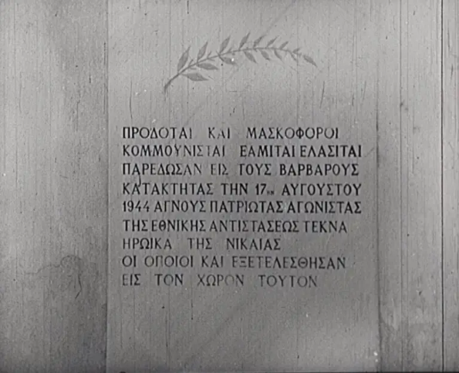

Εικόνα 4 Αναθηματική πλάκα στη Μάντρα του Μπλόκου κατά την διάρκεια της Δικτατορίας (1967-1974)- Φωτογραφία από τον Τύπο της εποχής- Image 4. Commemorative plaque at the Blockade Wall during the dictatorship (1967–1974)- Photograph from the press

From 1967 to 1974, Greece was ruled by a military dictatorship. During these years, democratic citizens and mainly Left supporters were imprisoned or were exiled because of their political beliefs. In 1968, to distort the history of the area and erase its communist / “red” past, the junta installed a commemorative plaque at the site. The plaque accused communists and members of the EAM and ELAS—the Greek People’s Liberation Army, the military arm of the EAM—of murdering Greek patriots at the Kokkinia Blockade. Beyond distorting the historical facts, the plaque reflected the anti-communist ideology that the dictatorship sought to impose on Greek society through the manipulation of history. Its inscription read:

“Traitors and hooded communists, EAM and ELAS members, handed over to the barbarous occupying forces, on 17 August 1944, pure patriots, the heroic sons of Nikaia, who were executed at this site.”

Από το 1967 ως το 1974 στην Ελλάδα είχε επιβληθεί στρατιωτική δικτατορία. Κατά την διάρκεια αυτών των χρόνων δημοκρατικοί πολίτες και κυρίως οπαδοί της Αριστεράς βρέθηκαν σε φυλακές και εξορίες, για τις πολιτικές τους πεποιθήσεις. Η Χούντα το 1968 σε μια προσπάθεια να διαστρεβλώσει την ιστορία και να εξαλείψει το κομμουνιστικό / κόκκινο παρελθόν της περιοχής ανάρτησε αναθηματική πλάκα στο μνημείο που κατηγορούσε τους κομμουνιστές και τους συμμετέχοντες στο ΕΑΜ και στον ΕΛΑΣ (Ελληνικός Λαϊκός Απελευθερωτικός Στρατός- το ένοπλο τμήμα του ΕΑΜ) για την δολοφονία Ελλήνων πατριωτών στο Μπλόκο της Κοκκινιάς. Η πλάκα αυτή πέρα από το γεγονός ότι διαστρέβλωνε τα ιστορικά γεγονότα, ήταν ενδεικτική της αντικομουνιστικής ιδεολογίας που ήθελε να επιβάλλει η Δικτατορία στον λαό, διαστρεβλώνοντας την Ιστορία του.

Η επιγραφή: «Προδόται και Μασκοφόροι κομμουνισταί, ΕΑΜίται, ΕΛΑΣιται παρέδωσαν εις τους βαρβάρους κατακτητάς την 17η Αυγούστου 1944 αγνούς πατριώτας αγωνιστάς της εθνικής αντιστάσεως τέκνα ηρωικά της Νίκαιας οι οποίοι εξετελέστηκαν εις τον χόρον τούτο»

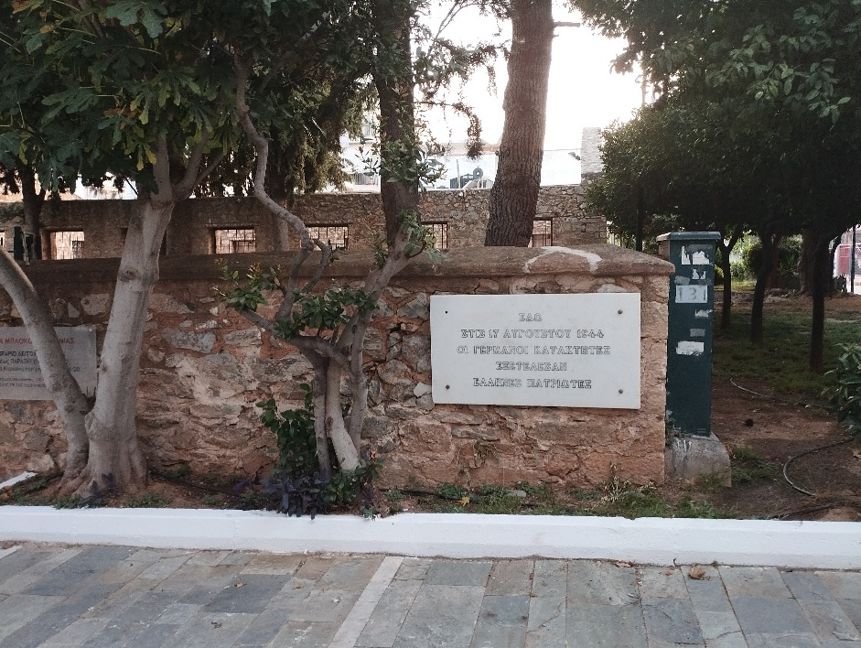
Εικόνα 5 Η επιγραφή στη Μάντρα του Μπλόκου- Φωτογραφία Ν.Α.- Image 5. The inscription at the Blockade Wall. Photograph: N. A.

In 1974, democracy was restored in Greece after seven years of dictatorship. The Communist parties were legalised, and Greek society—particularly its younger generation—began to engage in renewed discussions about the memory of the 1940s, especially the period of the Occupation and the Resistance. The significance of the memory of the events that took place in Kokkinia is evident in the fact that, in 1982, the PASOK government chose the anniversary of the Blockade as the opening date for the parliamentary debate on the official recognition of the Resistance as a national resistance movement. This recognition, which came forty years after the events, constituted a form of political and symbolic rehabilitation for the left-wing Resistance organisations, particularly the EAM and ELAS.

Το 1974 επανήλθε μετά από 7 χρόνια η Δημοκρατία στην Ελλάδα. Τα κομμουνιστικά κόμματα σταμάτησαν να είναι παράνομα. Στην ελληνική κοινωνία και κυρίως στη νεολαία ξεκίνησε η συζήτηση γύρω από τη μνήμη της δεκαετίας του 1940 και ειδικά της περιόδου της Κατοχής και της Αντίστασης. Η σημασία της μνήμης των γεγονότων στην Κοκκινιά αναδεικνύεται από το γεγονός ότι η κυβέρνηση του ΠΑΣΟΚ το 1982 επέλεξε η έναρξη της συζήτησης στο κοινοβούλιο για την επίσημη αναγνώριση της Αντίστασης ως Εθνικής να γίνει στην επέτειο του Μπλόκου. Η αποκατάσταση ήρθε μετά από 40 χρόνια για τις αριστερές αντιστασιακές οργανώσεις και κυρίως για το ΕΑΜ και τον ΕΛΑΣ.

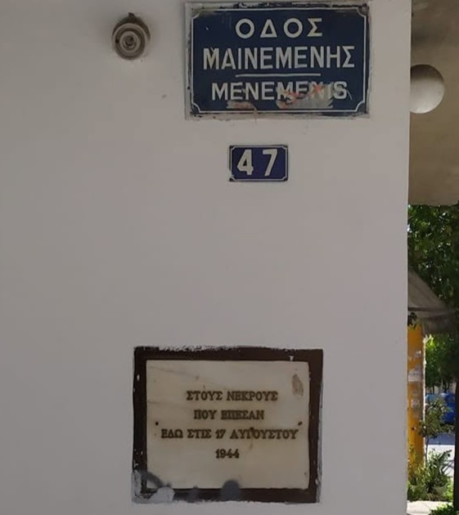
Εικόνα 6 Αναμνηστική πλάκα στην Οδό Μενεμένης στη Νίκαια- Φωτογραφία Ν.Α.- Image 6. Commemorative plaque on Menemenis Street, Nikaia. Photograph:N.A.
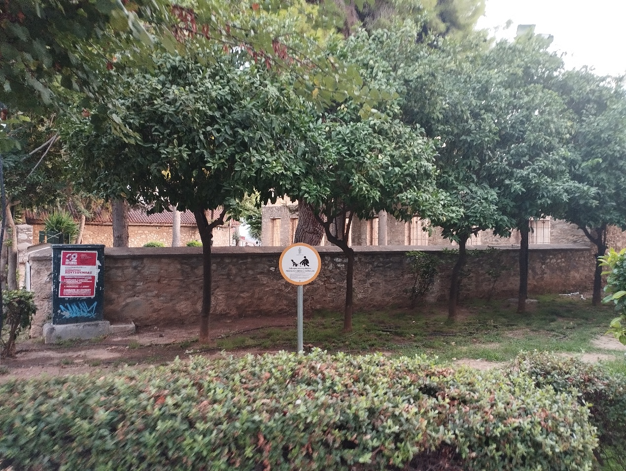
Εικόνα 7 Η Μάντρα του Μπλόκου σήμερα- Φωτογραφία Ν.Α.- Image 7. The Blockade Wall today. Photograph: N. A.
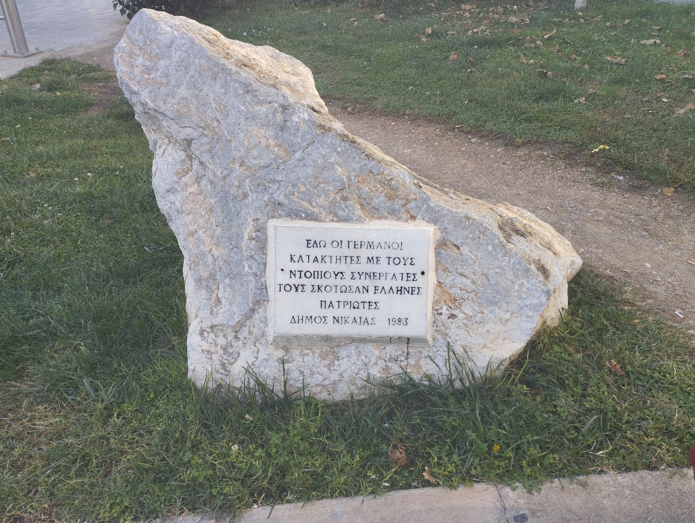
Εικόνα 8 Αναμνηστική πλάκα στην πλατεία του Α. Νικολάου- Φωτογραφία Ν. Α.- Image 8. Commemorative plaque in Agios Nikolaos Square. Photograph: N. A.

Since the early 1980s, the Municipality of Nikaia decided to commemorate the memory of the Blockade by installing commemorative plaques at various locations throughout the area—where Greek patriots had been arrested, resisted, or executed. The plaques were intended to remind to local residents the atrocities committed during the German occupation and the struggle against fascism, while also introducing younger generations and passers-by the history of the area. The municipality also established a museum on the site of the Blockade Wall dedicated to the National Resistance.

Since mid-2010s, the Blockade Wall of Kokkinia has once again come to the centre of public attention. In 2013, the anti-fascist musician Pavlos Fyssas was murdered in a nearby area by a member of Golden Dawn, a neo-Nazi fascist criminal organization. His relatives and friends have organized an annual anti-fascist march on the anniversary of his murder. The march begins at the site of his killing and ends at the Blockade Wall, linking all the victims of fascism, for more than 80 years.

Από τις αρχές της δεκαετίας του 1980 ο Δήμος Νίκαιας αποφάσισε να τιμήσει τη μνήμη του Μπλόκου τοποθετώντας αναμνηστικές πλάκες σε διάφορα μέρη της περιοχής, όπου είχαν συλληφθεί, αντισταθεί ή εκτελεστεί Έλληνες πατριώτες, ώστε να θυμίζουν στους κατοίκους της περιοχής τις γερμανικές θηριωδίες και τον αγώνα κατά του φασισμού, αλλά και για να μαθαίνουν οι νεότεροι και οι περαστικοί από την περιοχή την ιστορία της. Διαμόρφωσε επίσης στον χώρο της Μάντρας μουσείο σχετικό με την Εθνική Αντίσταση.
Από τα μέσα της δεκαετίας του 2010 η Μάντρα του Μπλόκου της Κοκκινιάς έρχεται ξανά στο επίκεντρο. Το 2013 δολοφονήθηκε σε κοντινή περιοχή ο αντιφασίστας Π. Φύσσας από ένα μέλος της νεοναζιστικής φασιστικής οργάνωσης Χρυσή Αυγή. Στην επέτειο της δολοφονίας του, καθιερώθηκε από τους συγγενείς και τους φίλους του η διοργάνωση στη μνήμη του αντιφασιστικής πορείας που ξεκινά από το σημείο της δολοφονίας του και καταλήγει στην Μάντρα του Μπλόκου, συνδέοντας έτσι τα θύματα του φασισμού για περισσότερα από 80 χρόνια.

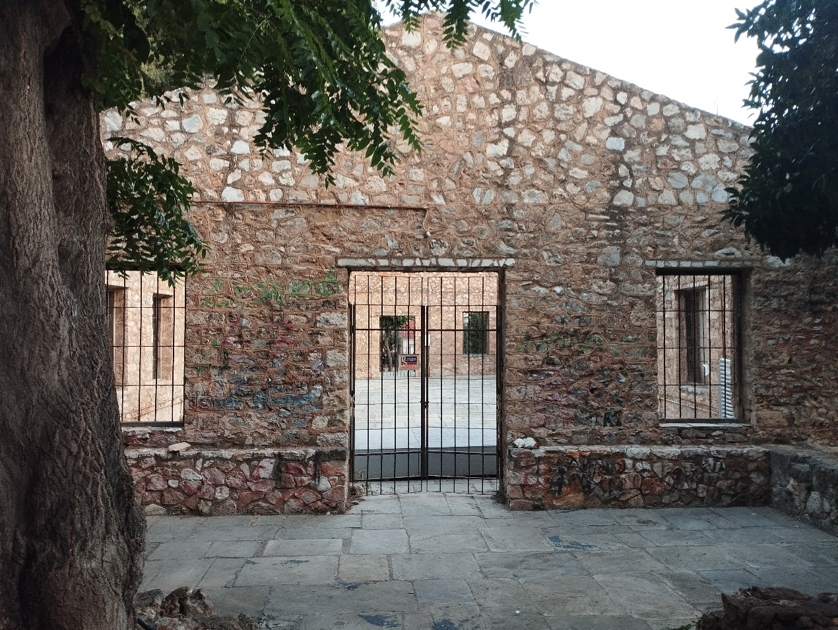
Εικόνα 9 Η Μάντρα του Μπλόκου- Φωτογραφία Ν.Α.- Image 9. The Blockade Wall. Photograph: N. A.

Today, the Blockade Wall of Kokkinia is freely accessible to all citizens who wish to visit the memorial site. Every year, commemorative events are held in its courtyard, honouring both the refugee origins of Nikaia’s population and the anti-fascist struggles of the past and present.

The Blockade Wall is not merely a fragment of stonework; it constitutes the foundational link in a chain of historical memory. For more than three generations, it has preserved and transmitted a powerful message—reminding the older generations, educating the younger ones, and passing on to all who wish to learn, the core message:
“NEVER AGAIN FASCISM.”

Σήμερα η Μάντρα του Μπλόκου της Κοκκινιάς είναι ελεύθερα προσβάσιμη σε όλους τους πολίτες που θέλουν να επισκεφτούν το μνημείο. Στον προαύλιο χώρο της διοργανώνονται κάθε χρόνο εκδηλώσεις μνήμης τόσο για την προσφυγική καταγωγή του πληθυσμού της Νίκαιας όσο και αντιφασιστικές. Η Μάντρα του Μπλόκου δεν είναι απλώς ένα πέτρινο κομμάτι ενός τοίχου. Αποτελεί τον αρχικό κρίκο μιας αλυσίδας ιστορικής μνήμης. Κρύβει μέσα της και μεταδίδει καθημερινά, σε περισσότερες από τρεις γενιές , θυμίζοντας στους παλαιότερους, μαθαίνοντας στους νεότερους και μεταδίδοντας σε όσους ενδιαφέρονται να μάθουν, το μήνυμα:

«ΠΟΤΕ ΞΑΝΑ ΦΑΣΙΣΜΟΣ».

Images: Image 1. Photograph, September 1944: the Blockade Wall. Photographer: Michalis Nikolinakos. Michalis Nikolinakos Archive Image 3. Poster for the film The Blockade (1965) from the original movie release. Image 4. Commemorative plaque at the Blockade Wall during the dictatorship (1967–1974)- Photograph from the press All the other images come from my personal archive
Bibliography: Andritsos, Giannis. n.d. “To ‘Bloko’ tis Kokkinias ston kinimatografo” [The ‘Blockade’ of Kokkinia in cinema]. Academia.edu. Accessed 22 September 2026. [Greek]. Charalampidis, Miltos. 2023. Oi Dosilogoí [The collaborators]. Athens: Alexandria. [Greek]. Kostopoulos, Tasos. 2020. I autologokrimeni mnimi: Ta tagmata asfaleias kai i metapolemiki ethnikofrosyni [The self-censored memory: The Security Battalions and post-war national-mindedness]. Athens: Efimerida ton Syntakton. [Greek]. Papadopoulou, Maria. 2020. To Mnimeio “Mantra Blokou Kokkinias”: Parethon kai paron tis koinonikis Antistasis [The “Blockade Wall of Kokkinia” Monument: Past and present of social Resistance]. MA thesis, University of the Aegean. [Greek]. Papathanasopoulou, Katerina. n.d. “Mnimonikoi topoi Antistasis sti Nikaia” [Sites of Resistance memory in Nikaia]. Academia.edu. Accessed 22 September 2026. [Greek]. Poulou, Maria. n.d. “Ena mnimeio gia tin Antistasi sti dekaetia tou 1950: To mnimeio pesonton Kokkinias tou Giorgou Zongolopoulou” [A monument for the Resistance in the 1950s: The Kokkinia fallen monument by Giorgos Zongolopoulos]. Academia.edu. Accessed 22 September 2026. [Greek]. For the march for P. Fyssas death ee, for example, “Μαζική αντιφασιστική πορεία για τα 13 χρόνια από τη δολοφονία Φύσσα,” ThePressProject, September 18, 2026, thepressproject.gr. Τ. Κωστόπουλος, Η αυτολογοκριμένη μνήμη: Τα τάγματα ασφαλείας και η μεταπολεμική εθνικοφροσύνη, Εφημερίδα των Συντακτών: Αθήνα (2020), p. 149-154. Μ. Χαραλαμπίδης, Οι Δωσίλογοι, Αλεξάνδρεια: Αθήνα (2023), p.338-341, 384-394,395-404 Κ. Παπαθανασοπούλου, «Μνημονικοί τόποι Αντίστασης στη Νίκαια» (https://www.academia.edu/14576456/%CE%9C%CE%BD%CE%B7%CE%BC%CE%BF%CE%BD%CE%B9%CE%BA%CF%8C_%CF%84%CF%8C%CF%80%CE%BF%CE%B9_%CF%84%CE%B7%CF%82_%CE%91%CE%BD%CF%84%CE%AF%CF%83%CF%84%CE%B1%CF%83%CE%B7%CF%82_%CF%83%CF%84%CE%B7%CE%BD_%CE%9D%CE%AF%CE%BA%CE%B1%CE%B9%CE%B1 Retrieved: 22/9/2026) Γ. Ανδρίτσος, «Το «Μπλόκο» της Κοκκινιάς στον κινηματογράφο» (https://www.academia.edu/26180137/%CE%A4%CE%BF_%CE%9C%CF%80%CE%BB%CF%8C%CE%BA%CE%BF_%CF%84%CE%B7%CF%82_%CE%9A%CE%BF%CE%BA%CE%BA%CE%B9%CE%BD%CE%B9%CE%AC%CF%82_%CF%83%CF%84%CE%BF%CE%BD_%CE%BA%CE%B9%CE%BD%CE%B7%CE%BC%CE%B1%CF%84%CE%BF%CE%B3%CF%81%CE%AC%CF%86%CE%BF?sm=b&rhid=42868424310 Retrieved: 22/9/2026) Μ. Πούλου, «Ένα μνημείο για την Αντίσταση στη δεκαετια του 1950: Το μνημείο πεσόντων Κοκκινιάς του Γιώργου Ζογγολόπουλου» (https://pinakothiki-nikaiarentis.gr/wp-content/uploads/2019/01/%CE%A0%CE%9F%CE%A5%CE%9B%CE%9F%CE%A5_%CE%9C%CE%91%CE%A1%CE%99%CE%91_%CE%9C%CE%9D%CE%97%CE%9C%CE%95%CE%99%CE%9F_%CE%9A%CE%9F%CE%9A%CE%9A%CE%99%CE%9D%CE%99%CE%91%CE%A3_%CE%9C%CE%9D%CE%97%CE%9C%CE%A9%CE%9D_36.pdf Retrieved: 22/9/2026) Μ. Παπαδοπούλου, Το Μνημείο «ΜΑΝΤΡΑ ΜΠΛΟΚΟΥ ΚΟΚΚΙΝΙΑΣ»: Παρελθόν και παρόν της κοινωνικής Αντίστασης, διπλωματική εργασία: Πανεπιστήμιο Αιγαίου (2020) * AI was used for translation purposes only in the creation of the above text. As a researcher of Greek descent with personal roots in Kokkinia, I wanted the Greek translation to be included in my project presentation. This ensures accessibility for Greek students also, who want to learn about parts of modern Greek history, seeking to explore contemporary Greek history, with a particular focus on Nazi atrocities and the local history of one of Athens' most historic urban districts.

